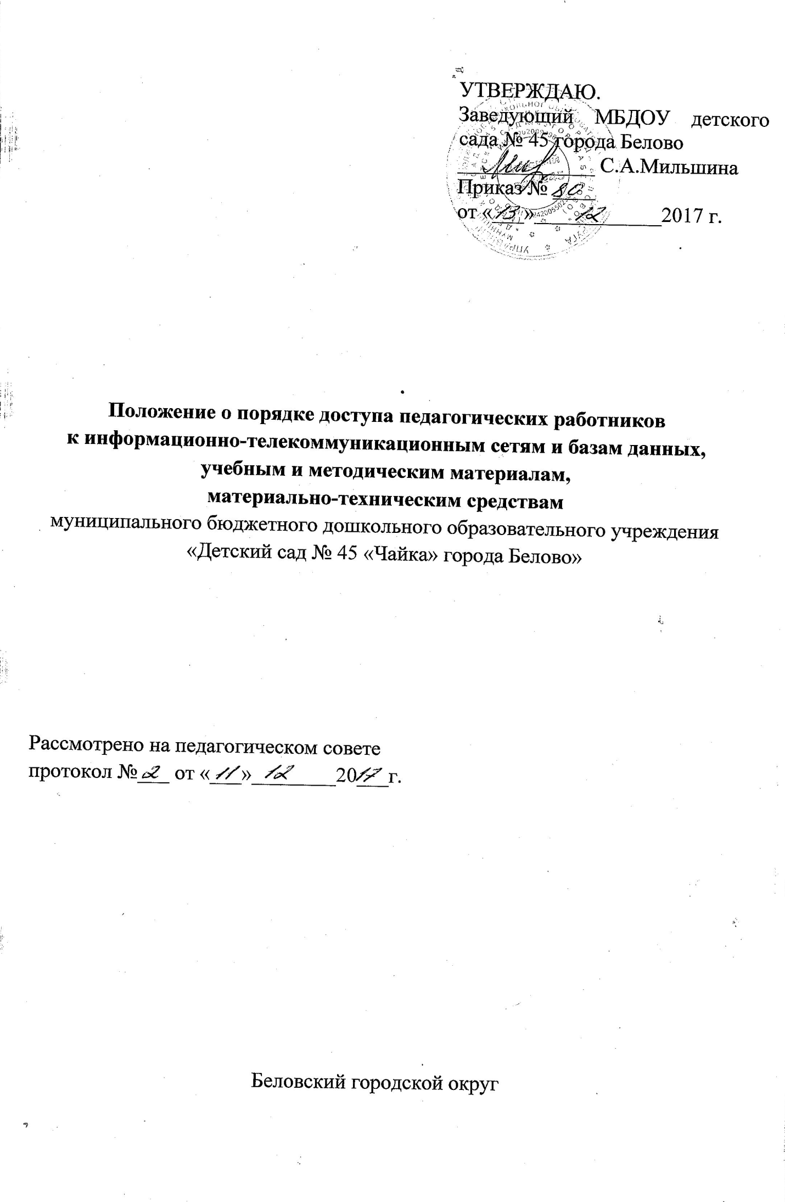
- Общие положения.
  - Данное Положение разработанодля муниципального бюджетного дошкольного образовательного учреждения «Детский сад № 45 «Чайка» города Белово» ( далее- Учреждение) в соответствии ФЗ от 29 декабря 2012г. № 273-ФЗ "Об образовании в Российской Федерации" ( п. 7 части 3 статьи 47), с целью регламентации порядка доступа педагогических работников к информационно-телекоммуникационным сетям и базам данных, учебным и методическим материалам, материально-техническим средствам.
  - Доступ педагогических работников к вышеперечисленным ресурсамобеспечивается в целях качественного осуществления образовательной и иной деятельности.

2. Порядок доступа к информационно-телекоммуникационным сетям
2.1. Доступ педагогических работников к информационно-телекоммуникационной сети Интернет в Учреждении осуществляется с персональных компьютеров (ноутбуков), подключенных к сети Интернет, без ограничения времени и потребленного трафика.
2.2. Для доступа к информационно-телекоммуникационным сетям в Учреждении педагогическому работнику предоставляются идентификационные данные (логин и пароль / учетная запись / электронный ключ и др.).

3. Порядок доступа к базам данных
3.1. Педагогическим работникам обеспечивается доступ к следующим электронным базам данных:
- информационные справочные системы; - поисковые системы.

4.Порядок доступа к учебным и методическим материалам
4.1 Учебные и методические материалы, размещаемые на официальном сайте, находятся в открытом доступе.
4.2 Педагогическим работникам по их запросам могут выдаваться во временное пользование учебные и методические материалы.
4.3 Выдача педагогическим работникам во временное пользование учебных и методических материалов осуществляетсястаршим воспитателем Учреждения.
4.4. Срок, на который выдаются учебные и методические материалы, определяется старшим воспитателем, с учетом графика использования запрашиваемых материалов.
4.5 Выдача педагогическому работнику и сдача им учебных и методических материалов фиксируются в журнале выдачи.
4.6. При получении учебных и методических материалов на электронных носителях, подлежащих возврату, педагогическим работникам не разрешается стирать или менять на них информацию.

5. Порядок доступа к материально-техническим средствам обеспечения образовательной деятельности
5.1. Доступ педагогических работников к материально-техническим средствам обеспечения образовательной деятельности осуществляется:
- без ограничения к групповым помещениям, спортивному и музыкальному залам и иным помещениям и местам проведения занятий во время, определенное в расписании занятий;
- к групповым помещениям, спортивному и актовому залам и инымпомещениям и местам проведения занятий вне времени, определенного расписанием занятий, по согласованию с заведующим.
  - Использование движимых (переносных) материально-техническихсредств обеспечения образовательной деятельности (проекторы, магнитофоны и т.п.) осуществляется по письменной заявке, поданной педагогическим работником (не менее чем за 3 рабочих дней до дня использования материальнотехнических средств) на имя заведующего.
  - Выдача педагогическом работнику и сдача им движимых (переносных) материально-технических средств обеспечения образовательной деятельности фиксируются в журнале выдачи.
  - Для копирования или тиражирования учебных и методическихматериалов педагогические работники имеют право пользоваться копировальным автоматом.

6. Заключительные положения
6.1. Срок действия положения не ограничен.
6.2. При изменении законодательства в акт вносятся изменения в установленном законом порядке.

